FICHA DE SOLICITUD DE REQUERIMIENTOS N°195
Item | Cant. | Producto o servicio | Especificaciones | Valor estimado | Foto de referencia (solo si aplica)
1 | 6 | Arcilla Polimérica 32 Colores Con Accesorios Y Caja | El set incluye una caja de almacenamiento práctica para mantener los colores y accesorios ordenados. Su formato compacto de 14 cm x 14 cm x 5 cm facilita guardar el kit o transportarlo para clases, talleres, actividades en casa o proyectos creativos. Contenido del paquete: 32 bloques de arcilla de colores 5 herramientas de modelado 1 caja de almacenamiento Accesorios variados para manualidades 1 manual de usuario | $ 10.590
2 | 6 | Juego Magnético 216 Bolas 3mm Rompecabezas De Escritorio | Características 216 piezas Tamaño de cada bola: 3 mm 6 colores Incluye caja metálica Peso aproximado: 53 g Material: cuentas magnéticas. | $9.590
3 | 6 | Juego de mesa de investigación ciencia | Juego de mesa de investigación ciencia, resolver desafíos, bolas de colores, cartas, tubos plásticos transparentes. | $17.090. | 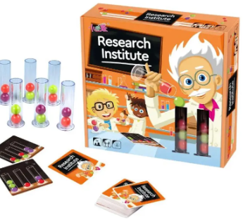
4 | 6 | Lápiz bolígrafo impresora 3D | Lápiz bolígrafo impresora 3D más pack 20 filamentos de 5 mts cada uno. | $17.590. | 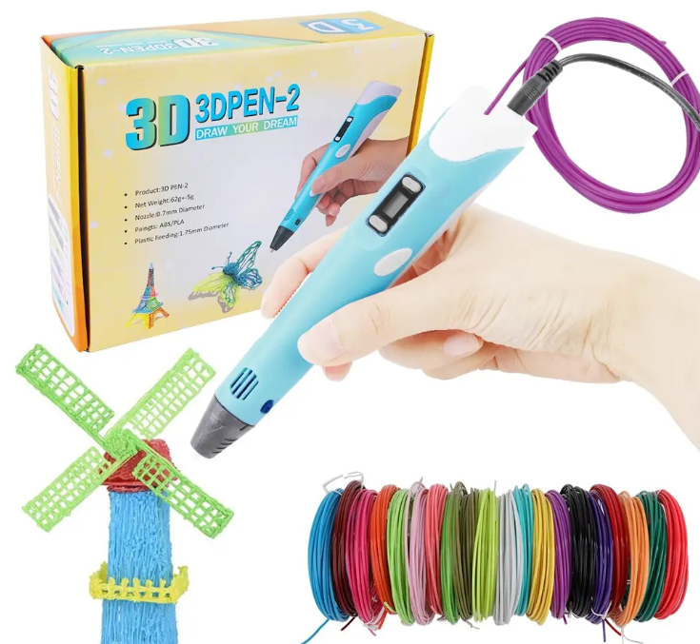
5 | 6 | Kit robótica energía solar | Kit robótica energía solar 7 en 1, control manual | $16.192. | 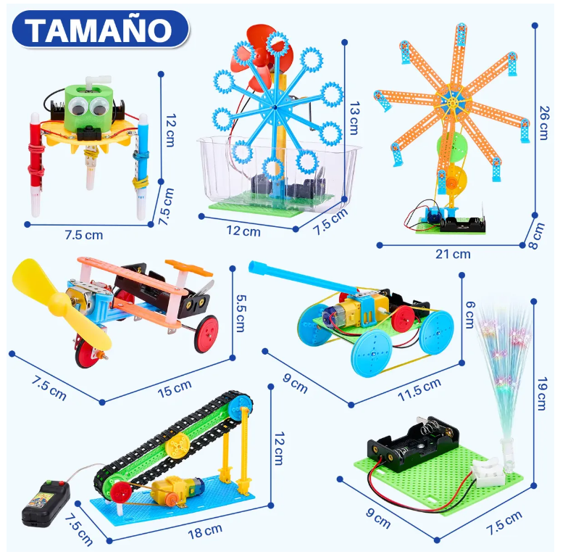
6 | 6 | Set 180 lápices color | Set de 180 lápices de color, arte profesional, caja metálica | $16.790. | 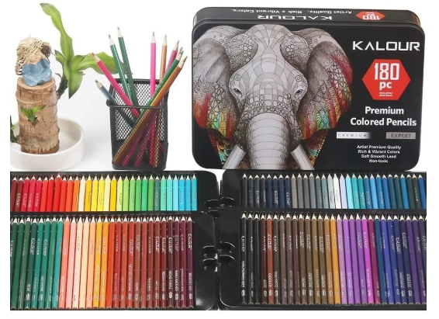
7 | 3 | Set de tarjetas didácticas | Set de 28 tarjetas didácticas abecedario | $ 5.000 | 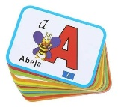
8 | 2 | Set letras magnéticas | Set de 88 letras magnéticas | $ 15.000 | 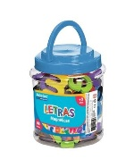
9 | 3 | Set de láminas didácticas | Set de láminas didácticas silabas iniciales | $ 9.000 | 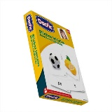
10 | 3 | Set laminas didácticas | Set de láminas didácticas contemos las silabas | $ 7.000 | 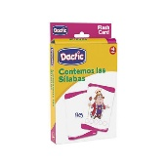
11 | 3 | Pizarras magnéticas | Pizarras magnéticas blancas 60x80 cm | $ 17.000 | 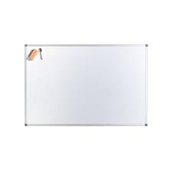
12 | 3 | Pizarras magnéticas | Pizarras magnéticas blancas 21x28 cm | $ 4.000 | 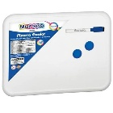
13 | 3 | Set de números | Set de números y signos magnéticos | $ 10.000 | 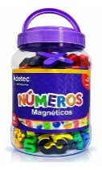
14 | 3 | Set de monedas y billetes | Set de monedas y billetes 115 piezas, 70 billetes y 45 monedas. | $ 10.000 | 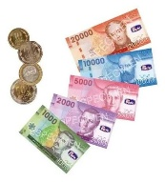
15 | 5 | CUENTOS INFANTILES | CUENTOS PARA COLOREAR PACK DE 10 | 7.210 | 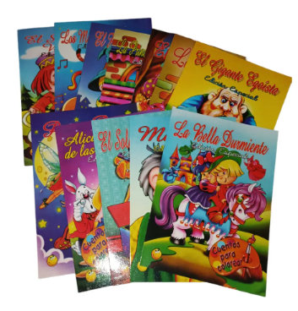
16 | 10 | SOPAS DE LETRAS | LIBROS DE SOPAS DE LETRAS PACK DE 5 | 9.990 | 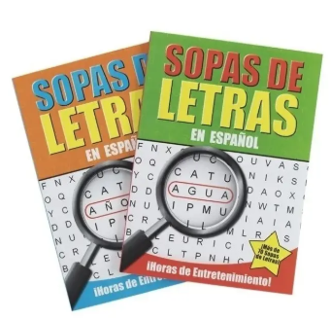
17 | 20 | CRUCIGRAMAS | LIBROS DE CRUCIGRAMAS | 2.500 | 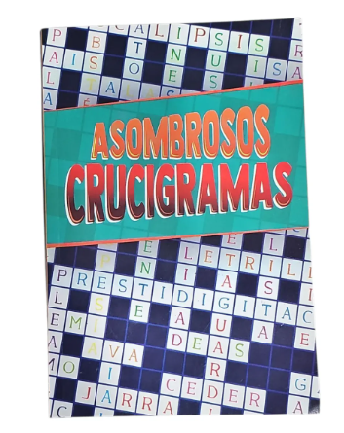
18 | 15 | JENGA | JUEGO MADERA JENGA 54 PIEZAS | 6.500 | 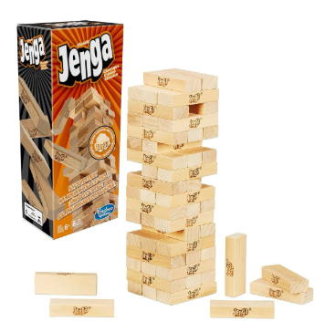
19 | 23 | ATRIL DE MADERA | ATRIL CABALLETE PARA PINTAR DE MADERA AJUSTABLE 175CM | 15.000 | 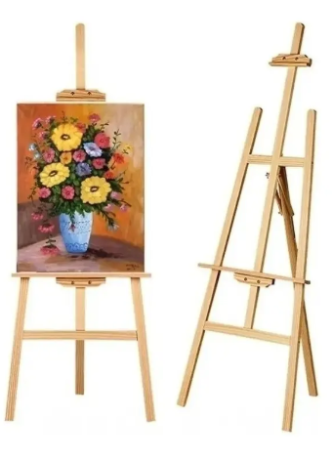
20 | 4 | SET DE GEOMETRIA | SET DE GEOMETRIA GRANDE PARA PIZARRA BLANCA | 25.000 | 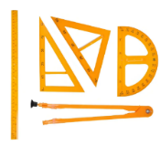
21 | 5 | SET CUBO BASE 10 | Bloques Base 10, Base 1000 Método Singapur, 132 Piezas. Color Colores | 19.980 | 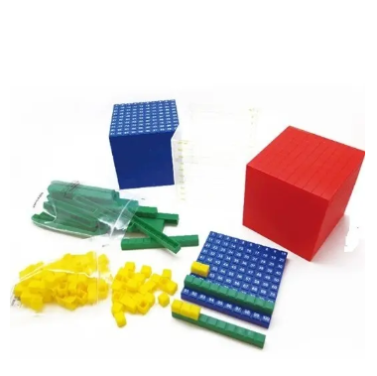
22 | 2 | BALANZA MATEMATICA | BALANZA MATEMATICA | 30.000 | 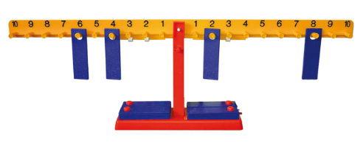
23 | 3 cajas | Bloques Base 10 Matemática |  | 14.190 | 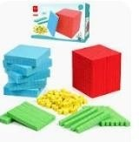
24 | 3 cajas | Cubos multiencaje | En caja de plástico | 9.990 | 